Утренний обход и опасная находка
Рассвет над заливом Акаси едва пробивался сквозь свинцовые тучи надвигающегося тайфуна. Главный инженер проекта Рэн стоял у основания северного пилона вантового моста «Небесный свод», вслушиваясь в непривычный низкочастотный гул конструкций. Мост длиной более двух километров соединял развивающийся промышленный остров с материком и каждое утро пропускал десятки тысяч пассажирских автобусов и легковых автомобилей.
Плановый регламентный обход должен был начаться через два часа, однако внутреннее предчувствие заставило Рэна прибыть на технический ярус затемно. Вооружившись цифровым ультразвуковым дефектоскопом и мощным фонарем, инженер спустился к опорным узлам шарнирного сочленения десятой секции. Именно там, в зоне максимального ветрового кручения, металл издавал неестественный металлический скрежет.
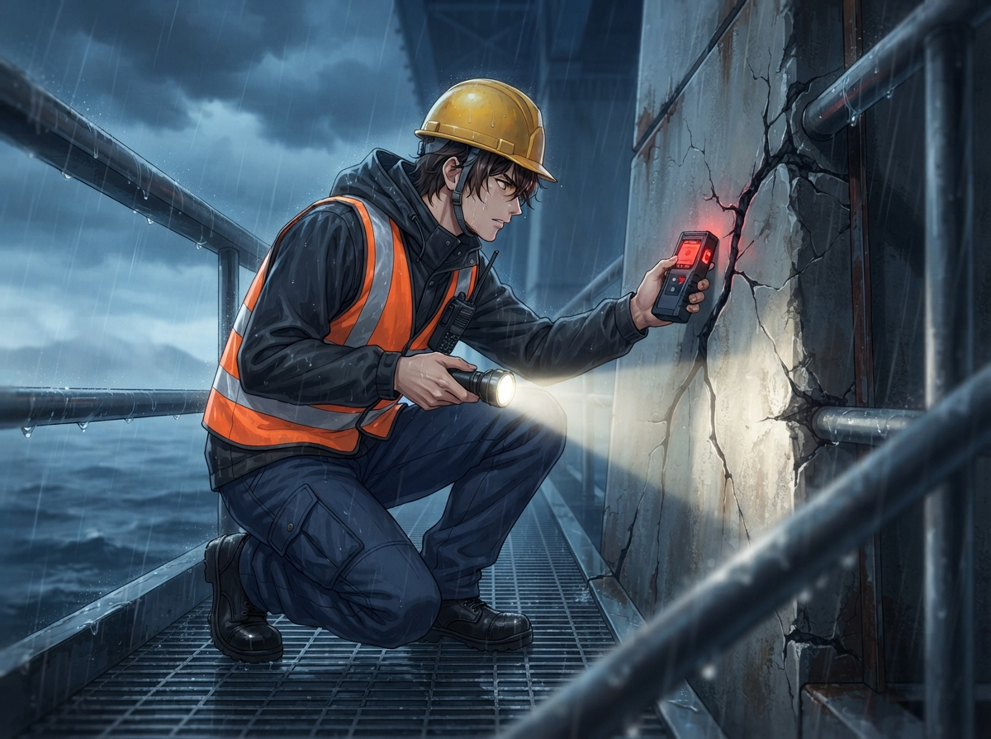
Рис. 1. Инженер Рэн фиксирует распространение критической трещины на несущей опоре
Луч фонаря выхватил из темноты паутину микротрещин, рассекающую бетонный массив вокруг коренного анкерного крепления. На глазах Рэна по монолиту побежала новая извилистая линия разлома, сопровождаемая глухим щелчком рвущихся стальных жил преднапряженной арматуры. Прибор на дисплее показал катастрофическую потерю несущей способности: до разрушения пролета при текущей ветровой нагрузке оставалось не более двадцати минут.

Экстренное решение и блокировка движения
Не теряя ни секунды на согласование с бюрократическими инстанциями, Рэн сорвал с нагрудного крепления рацию экстренной связи и вызвал центральный диспетчерский пункт автомагистрали. В динамике сквозь помехи послышался сонный голос дежурного оператора, уверявшего, что датчики автоматизированного мониторинга пока не фиксируют критических отклонений.
— Немедленно активируйте протокол «Красный сектор»! — перебил диспетчера Рэн, взбегая по служебному трапу на основное полотно автострады. — Датчики опрашиваются с задержкой в тридцать минут! Главный шарнир опоры №10 разрушен, мост держится только на остаточной упругости пилона! Перекрывайте въездные шлагбаумы на обоих берегах!
Выбравшись на проезжую часть, инженер увидел, что плотный утренний поток машин уже устремился на мост. Понимая, что автоматические барьеры закроются слишком поздно, Рэн выкатил служебный пикап поперек трех полос, включил проблесковые маяки и достал из аварийного комплекта сигнальные фальшфейеры.
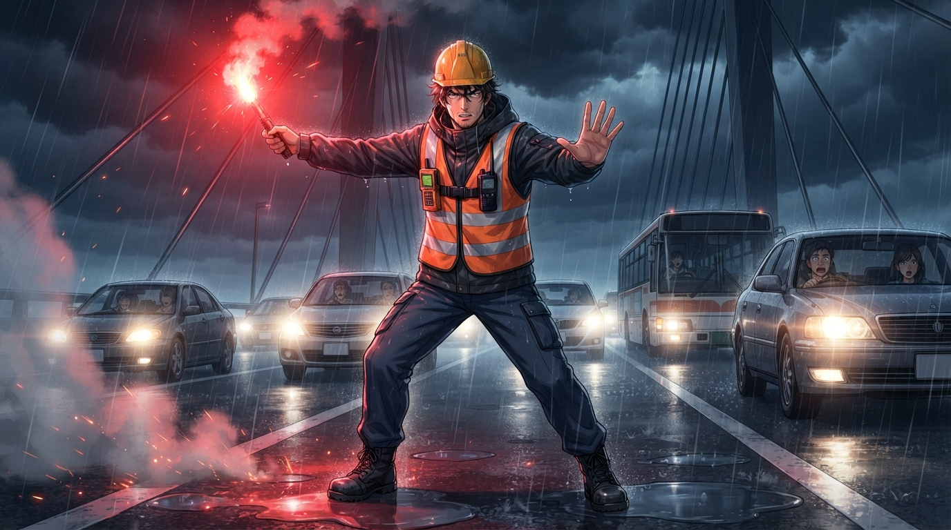
Рис. 2. Экстренная остановка утреннего транспортного потока перед аварийным участком
Густой алый дым и шипение огня заставили водителя головного двухэтажного автобуса резко нажать на тормоз. Вслед за ним заскользили по мокрому асфальту десятки легковых автомобилей. Рэн жестами и криками через громкоговоритель приказал водителям заглушить моторы и немедленно начать эвакуацию людей пешком в сторону берегового устоя.

Удар стихии и спасённые жизни
Последняя группа пассажиров покинула опасный пролет ровно в тот момент, когда шквалистый порыв ветра силой свыше тридцати пяти метров в секунду ударил в боковую плоскость мостового полотна. Раздался оглушительный металлический треск, подобный раскату грома: поврежденный шарнир опоры №10 не выдержал и срезался.
На глазах сотен эвакуированных людей центральный стометровый сегмент дорожного полотна плавно изогнулся винтом, оторвался от удерживающих вантов и с колоссальным всплеском рухнул в бушующие волны залива. Мощная ударная волна сотрясла береговые конструкции, но защитные демпферы на устоях выдержали нагрузку.
На набережной воцарилась абсолютная тишина, прерываемая лишь шумом дождя и завыванием ветра. Осознание того, что в упавшей секции не оказалось ни одного человека, накрыло толпу спасенных водителей и пассажиров волной ошеломленного облегчения.
Рэн стоял у границы безопасной зоны, тяжело дыша и глядя на зияющий проем в тумане над проливом. Его расчет и решительность предотвратили крупнейшую техногенную катастрофу десятилетия, сохранив более четырехсот человеческих жизней.

